ТРАНСЛАЦИЈА
Транслација значи поместување.
Во математиката транслација значи поместување на фигурите за исто растојание.Страните на фигурите при транслација се паралелни.При транслација фигурата останува иста.
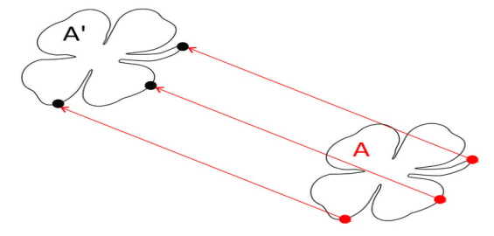
При транслација секоја точка од фигурата е на едaнкво растојание.
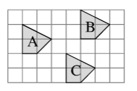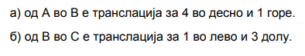

За првата задача користи го претходниот пример
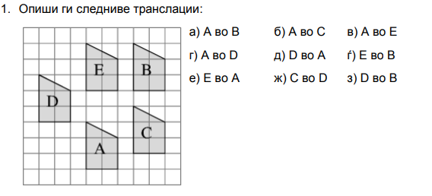

2.
